2019年度国家自然科学基金项目间接经费认证操作流程及说明

1.2015年、2016年批复的基金，批准号为*15*****或*16*****（如11502303或11601519），经费认证流程操作说明如下：
Step1：登录“科研创新服务平台——科研经费——经费认领——已认领“，找到此笔经费提交认证申请，如图1：
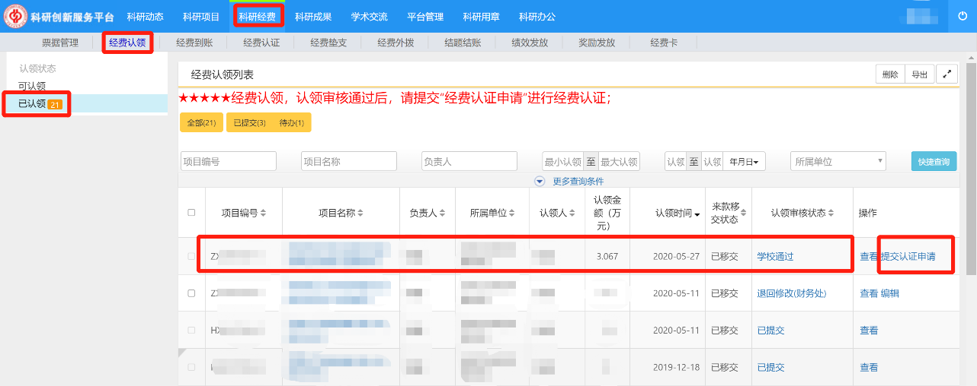
图1
Step2：选择“间接经费“，其中管理费由系统累计加和计算，项目组间接费、绩效由项目组负责人自行填写，点击提交，如图2：
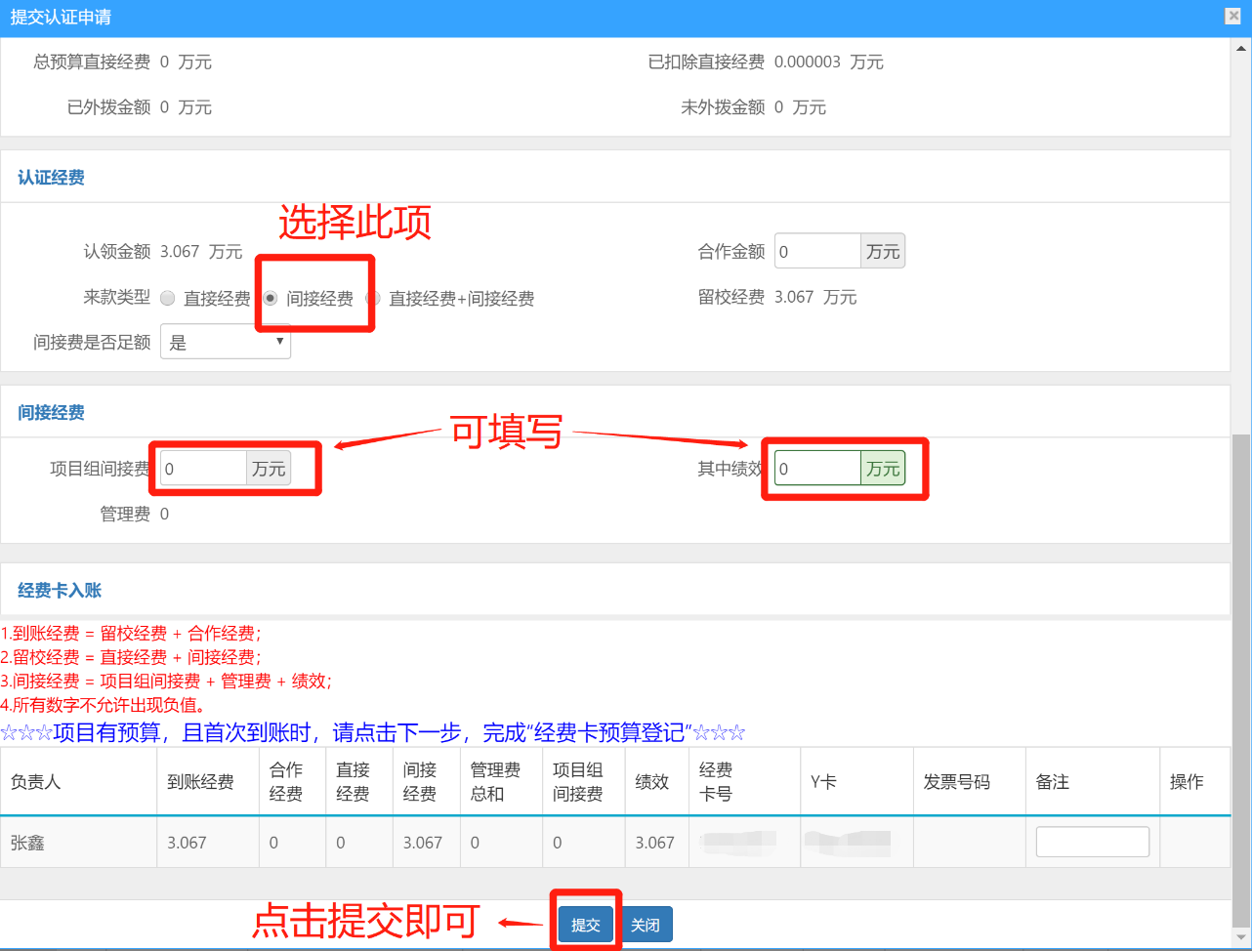
图2

2.2017年、2018年批复的基金，批准号为*17*****或*18*****（如11704414或U1862104），经费认证流程操作说明如下：
（1）项目的“合作经费”默认为0的，如项目有合作经费，请在“科研创新服务平台——科研项目——项目变更——新增”中提交申请，待审核后完成合作经费变更。（若无合作经费或已经完成填写，此步忽略）。
（2）项目负责人需在“科研创新服务平台——科研项目——立项项目”，找到此项目后右侧点击“补预算或完善”，按照计划书补充直接经费预算，补充的“间接费用（不含绩效）”需大于总经费的6%，即管理费=总经费*6%。
（3）在“科研创新服务平台——科研经费——经费认领——已认领”中，找到此笔经费，提交认证申请（流程与上部分相同）。

3.附件1中的项目如在本次提交经费认证申请时“绩效不为0”（图2），项目负责人还需要在“科研创新服务平台——科研经费——绩效发放——新增”上传考核附件并提交申请，经学院科研秘书审核通过、科技处审核通过后，项目负责人自行打印《中国石油大学（北京）绩效发放申请表》，到财务处办理后续事宜。

